Пошук інформації на комп’ютері
- Довідкова система Windows
Можна використати онлайнову та автономну довідку Windows.
Довідкова система Windows об’єднана в єдину інформаційно-пошукову службу, що одержала назву Центр довідки і підтримки (Microsoft Help and Support Center), відкривається при натискуванні клавіші F1:
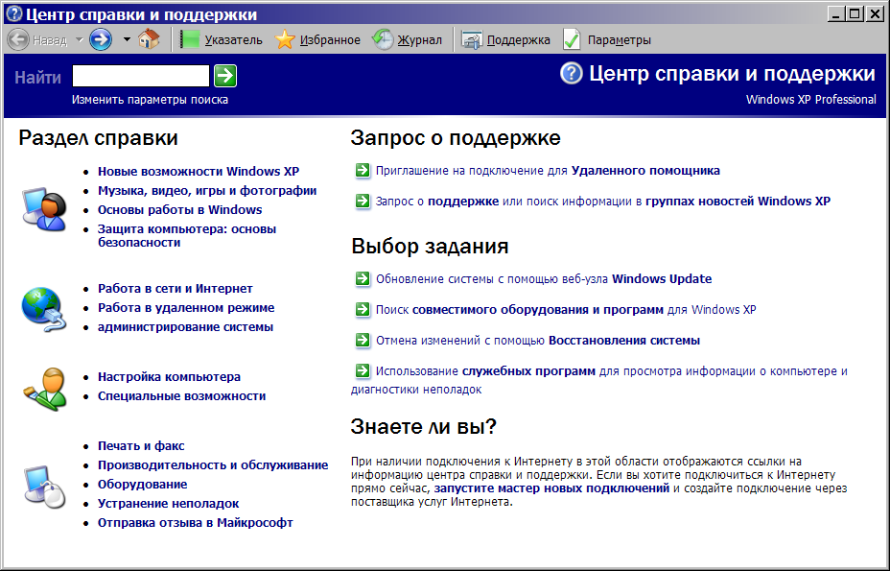
У лівій частині вікна розташований Розділ довідки , клацнувши мишею на кожному з пунктів списку, можна одержати інформацію з однієї із тем.
Для пошуку відповіді на конкретне питання необхідно ввести ключове слово в полу Пошук і клацнути мишею на кнопці зі спрямованою вправо стрілкою .
Кнопка Вказівник розташована у верхній частині вікна і відображає список тем, по кожній із яких у довідковій системі Windows є відповідна інформаційна стаття. Існує й альтернативний спосіб роботи з алфавітним покажчиком: вести ключове слово, що цікавить, або термін у поле Введіть ключове слово для пошуку, 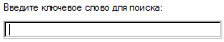, і список автоматично прокрутиться до пункту, що відповідає зазначеному запиту.
Довідкова система Windows зберігає історію переміщень за розділами довідкової системи. Якщо натиснути на кнопку Журнал у верхній частині вікна, ліворуч програма продемонструє список розділів, які переглядалися останнім часом.
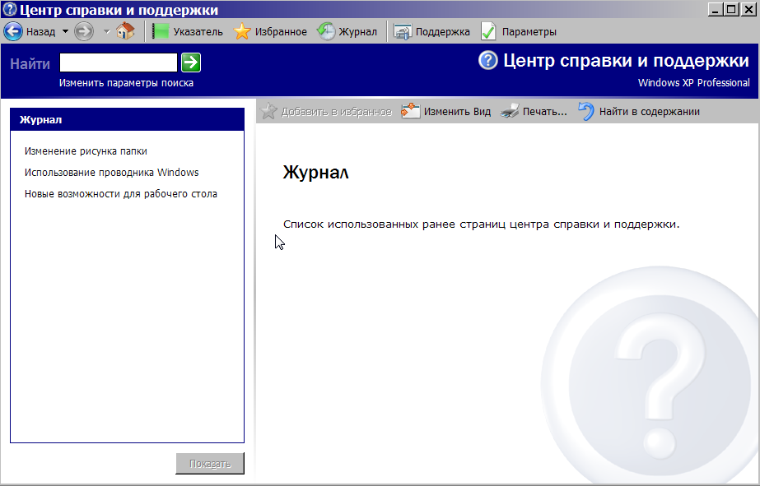
Розділ Вибране містить список закладок на різні тематичні розділи, які можна створити самостійно.
Розділ Параметри змінює деякі настроювання.
Розділ Підтримка надає можливість одержати кваліфіковану технічну підтримку на веб-сервері корпорації Microsoft або у групах новин, присвячених питанням використання Windows.

- Пошук даних у зовнішній пам’яті на комп’ютері
Пошук можливо здійснювати за ім’ям, датою зміни файлу, допоміжною інформацією, наприклад, текстом, що зберігається у файлі.
Для пошуку необхідно виконати такі дії:
- Натиснути на кнопку Пуск і вибрати пункт Пошук | 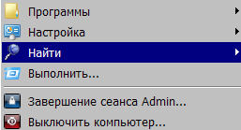
- Вибрати пункт Файли і папки. На екрані з’явиться діалогове вікно Знайти | 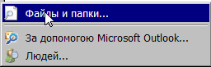 | 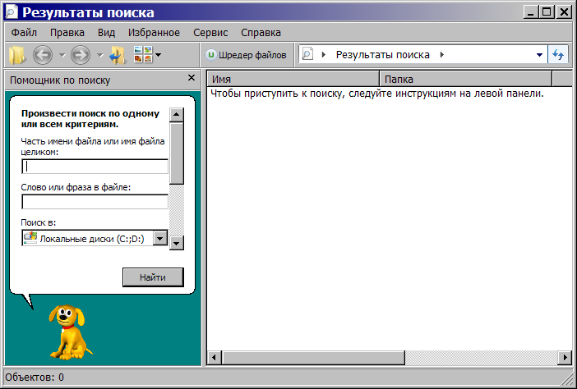
- Визначити параметри пошуку (ім’я файлу або папки) і натиснути на кнопку Знайти | 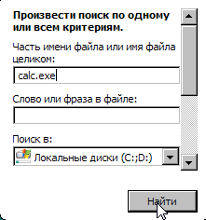
- Щоб відкрити знайдений файл або папку, двічі натиснути на його ім’я. | 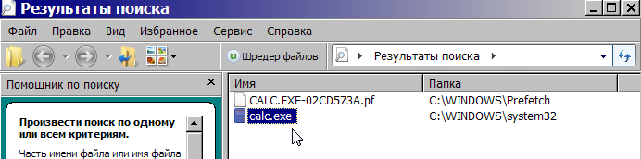
Пошук інформації в комп’ютері можна здійснювати й за допомогою папки Мій комп’ютер і Провідник.
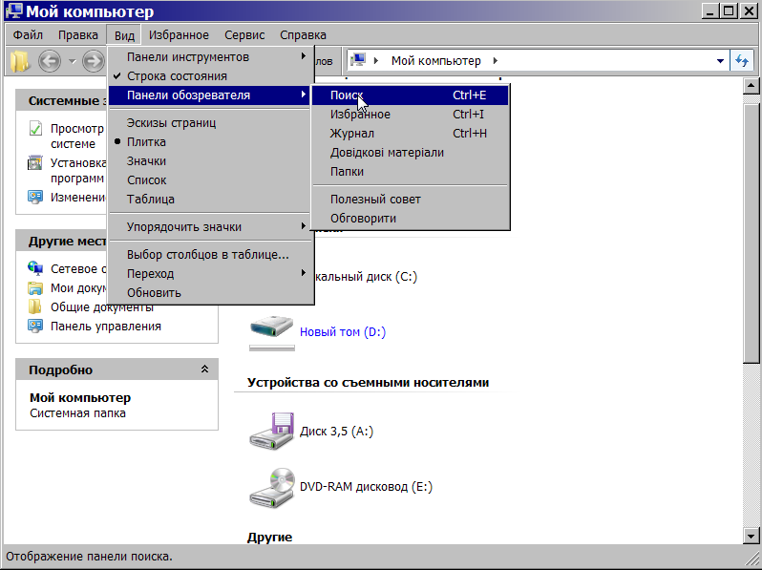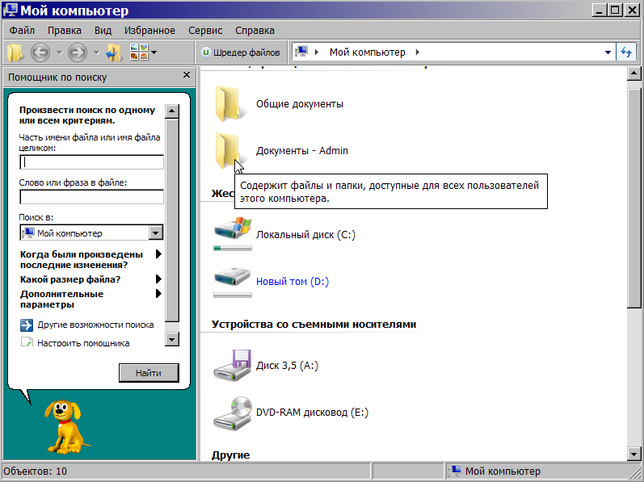
Підстановлювальний знак – це знак, який можна використовувати при пошуку файлів, папок, принтерів, комп’ютерів.
Знак | Використання
* | Для заміни будь-яких знаків у імені або розширенні (включаючи порожні)
? | Для заміни одного знаку в імені або розширенні

